CNE inspecciona daños por lluvias

en Santa Ana, Mora y Puriscal

- Principales afectaciones por el huracán ETA son deslizamientos, obstrucción de vías y destrucción de tuberías.

- En Puriscal, la CNE contrató maquinaria para la rehabilitación de caminos, limpieza de quebradas y derrumbes en lugares como Barbacoas, Santiago y Mercedes Sur.

- También, en ese cantón se entregaron 270 diarios de comida repartidos por el Comité Municipal de Emergencias en San Miguel, Mastatal y Zapatón.

San José, 17 de noviembre del 2020. Ante el fuerte impacto indirecto de Eta, personeros de la Comisión Nacional de Emergencias (CNE) visitaron este sábado tres cantones de la Gran Área Metropolitana para valorar las afectaciones provocadas por las lluvias de las últimas semanas, producto del efecto indirecto del Huracán ETA.
Se trata de los cantones de Mora, Puriscal y Santa Ana, los cuales fueron visitados por el presidente de la CNE, Alexander Solís, el jefe de operaciones, Sigifredo Pérez, y personal técnico de la institución.
En horas de la mañana, se sostuvo un encuentro con autoridades de la municipalidad de Mora y miembros del Comité Municipal de Emergencias de ese cantón para brindar apoyo en las valoraciones en los barrios de San Juan, Cañas y San Martín del distrito de Quitirrisí, así como de la comunidad de Cañas en el distrito Tabarcia.
El alcalde de Mora, Alfonso Jiménez, agradeció la visita de los funcionarios a quienes solicitó valorar que el cantón fuera incluido en el decreto de emergencia, por las afectaciones sufridas. La CNE constató afectaciones de mala canalización de aguas, deslizamientos sobre la vía cerca de viviendas, así como eventos que impiden el acceso a ciertas comunidades.
En el cantón se evidenciaron varios impactos sobre todo en el territorio indígena de Quitirrisí, así como deslizamientos que están dentro de los 133 que la CNE vigila permanentemente con la ayuda de los Comités Municipales de Emergencias.
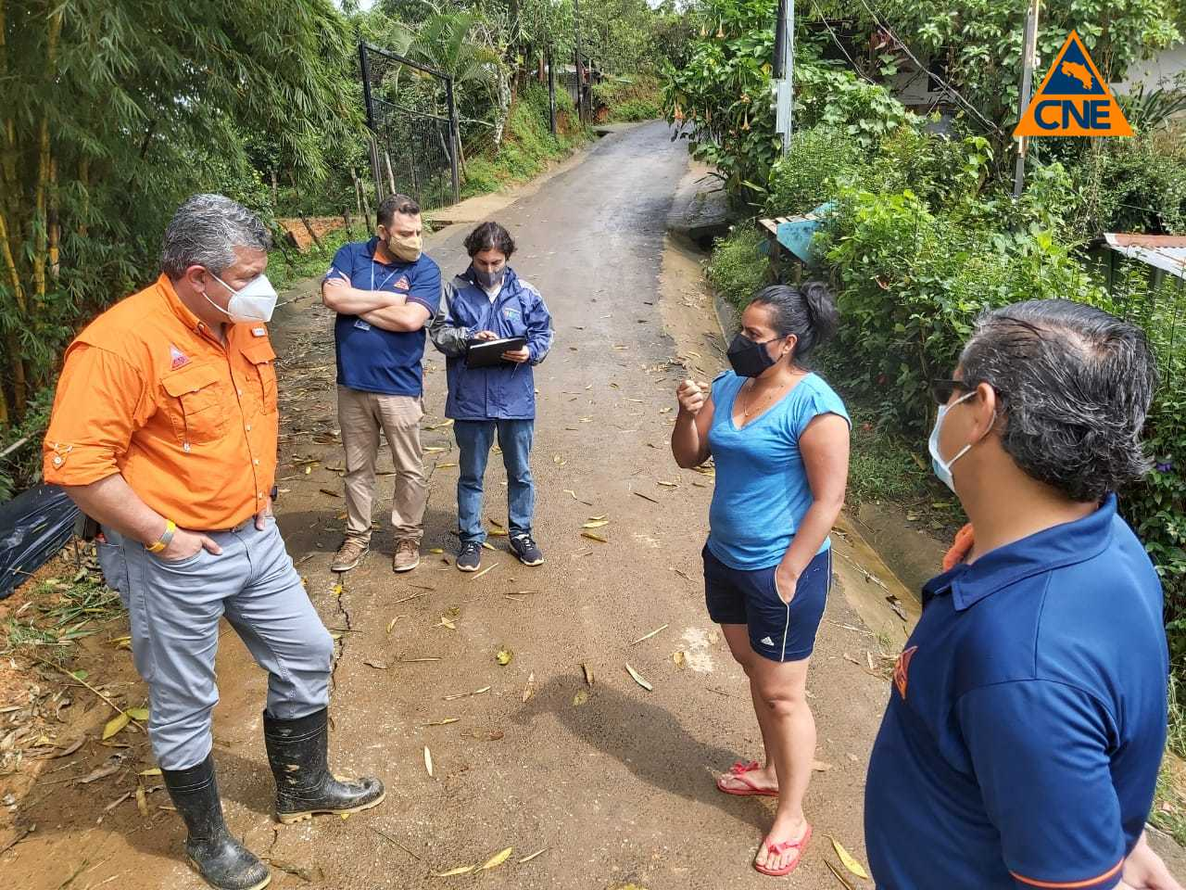
Posteriormente, se inspeccionó el cantón de Puriscal, en donde hay serios daños en algunas de las principales vías de los sectores de Camino 01, San Juan de Barbacoas, Los Obando, Calle Morenos y el distrito de Mercedes Sur.
Ante el impacto de la emergencia, la CNE entregó un total de 270 diarios de comida en las comunidades de San Miguel (65), Mastatal (25) y Zapatón (180).
En el cantón, la CNE contrató maquinaria para la rehabilitación de caminos, así como la limpieza de quebradas y derrumbes en lugares tales como Barbacoas, Santiago y Mercedes Sur.
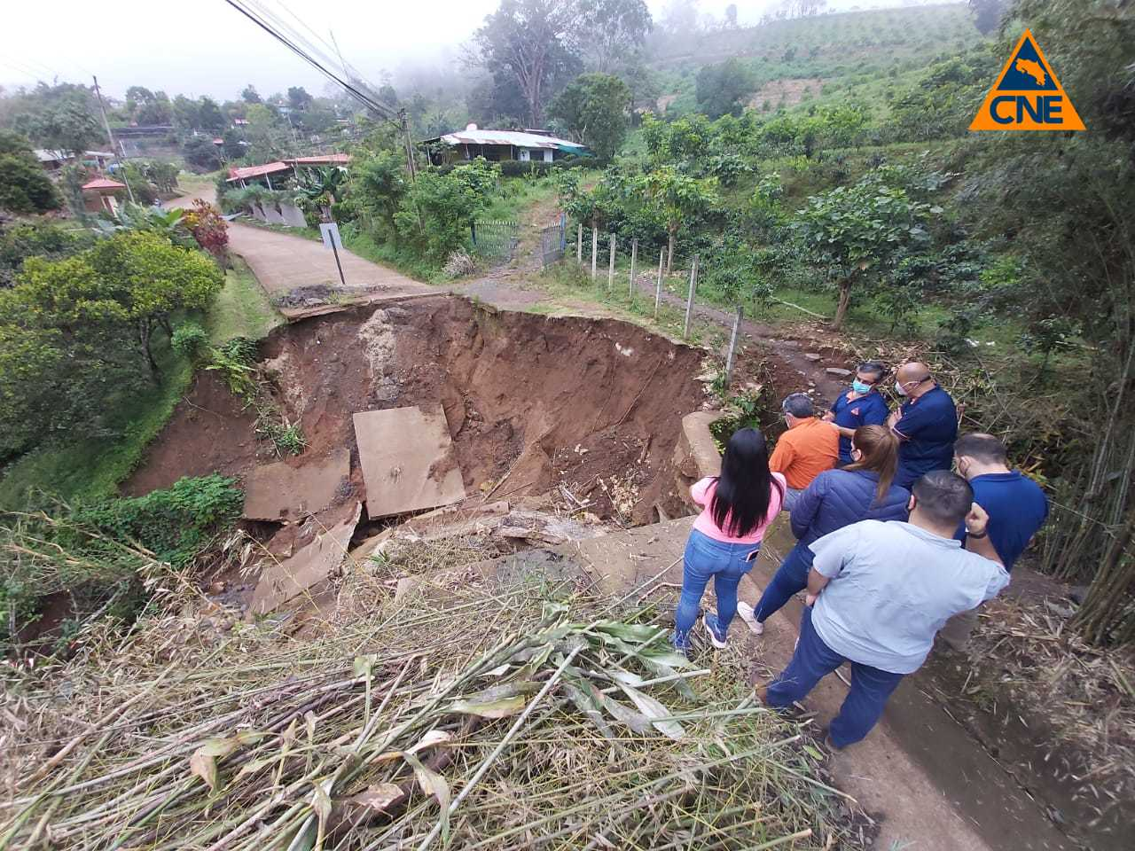
Por último, se realizó una valoración en las localidades de Calle el Curio y Matinilla, ubicadas en Santa Ana, donde se pudo constatar también deslizamientos y problemas de canalización de aguas, además de derrumbes que afectaron el paso por algunas vías.
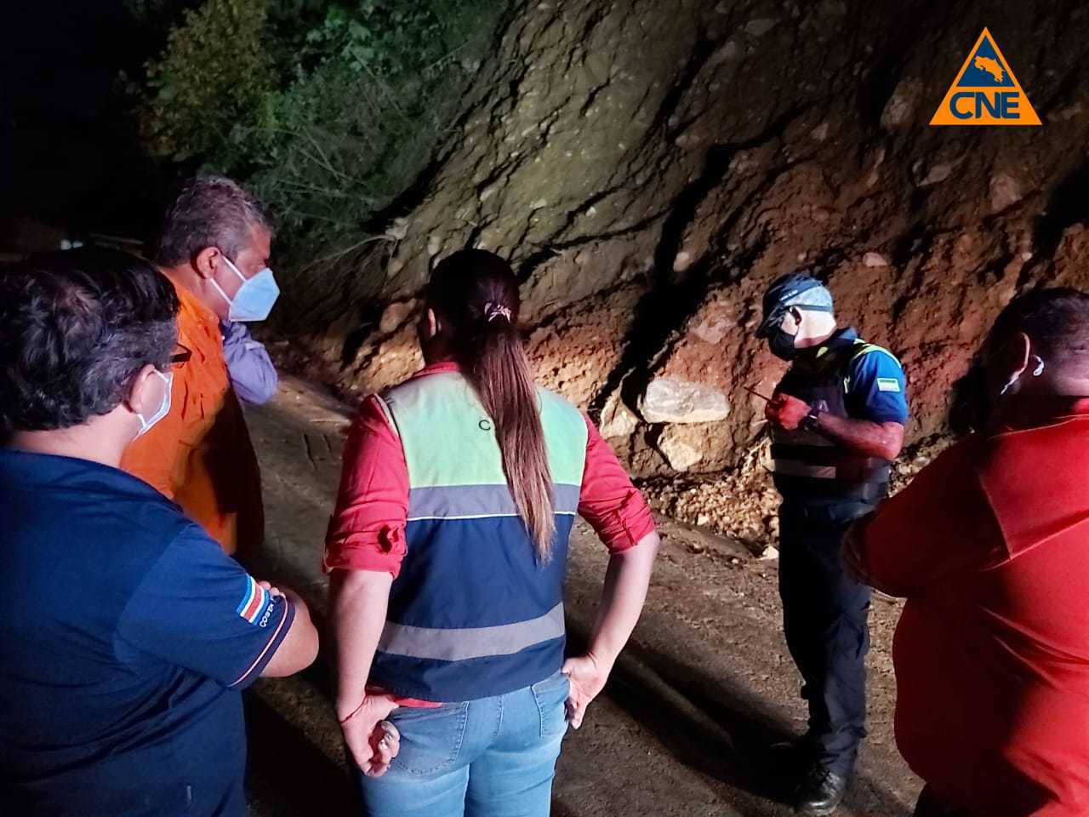
La CNE mantiene constante comunicación con estos cantones para dar seguimiento y coordinar en conjunto con los Comités Municipales de Emergencia, las necesidades más urgentes que puedan presentar.
Como parte de los esfuerzos por rehabilitar las vías afectadas, esta mañana el Consejo Nacional de Vialidad (CONAVI) informó que trabajan en la reconstrucción de un paso de alcantarilla en el sector de San Martín y una vía provisional en Santa Rosa, en el cantón de Puriscal, ya que la RN 239 fue dañada severamente ETA.

